ჯავშნები

„პაციენტის“ ღილაკი აღვადგინოთ
სცენარი 1. თუ კონკრეტულ ექიმს არ ითხოვს პაციენტი:
პაციენტის რეგისტრაცია -“ახალი ჯავშანი“
Meeting Subject-ის ნაცვლად იყოს „პაციენტი“ (ქვემოთ რომ „პაციენტის“ ველია, რეალურად ის უნდა იყოს აქ)
და აქ უნდა გვქონდეს პაციენტის სახელი, გვარი, ტელ.ნომერი (თუ უკვე რეგისტრირებულია ასეთი სახელით გვარით, ავტომატურად გამოჩნდეს სერჩში)
- Duration – გადმოვიდეს start-ის ზემოთ
დავამატოთ „მიმართულება“ (თერაპია, ორთოდონტი, ქირურგი, ორთოპედი ა.შ.)
Duration- ში ხელით მივუთითოთ ხანგრძლივობა, 1 სთ, 30 წთ და ა.შ სისტემა მიმართულებისა და ხანგრძლივობის მიხედვით აჩვენებდეს ყველა შესაბამის თავისუფალ დროს.

ჯავშნის ტიპი გადმოვიდეს აქ
ჯავშნის ტიპის არჩევის შემთხვევაში ავტომატურად მოინიშნოს შესაბამისი დრო (მაგ. კონსულტცია 30 წთ, დაბჯენა 60 წთ და ა.შ.)
ასევე შესაძლებელი იყოს „ხანგრძლივობის (Duration)“ ხელით მითითება.
პაციენტის ჯავშანში უნდა გვქონდეს შემდგი ველები:
- პაციენტი (სახელი, გვარი, ტელეფონის ნომერი - სავალდებულო), იყოს ველი პირადი ნომრისაც (მაგრამ არასავალდებულო)
- მიმართულება (თერაპია, ქირურგია, და ა.შ.)
- ექიმი, რეზიდენტი/ასისტენტი, ოთახის ნომერი
- ვიზიტის მიზანი/პროცედურა
- ხანგრძლივობა
- Start - თარიღი და დრო
- ოჯახის წევრთან კავშირი
- მომართვის წყარო
- კომენტარი

აქ არ გვჭირდება: clinic, მაგრამ გვჭირდება „ექიმი“ (ხელითაც შესაძლებელი იყოს არჩევა) და ასისტენტი/რეზიდენტი.

Diagnosis-ის ნაცვლად იყოს „კომენტარი“
ღილაკები „Options“ და „კლინიკა“ არ გვჭირდება (თუ რაიმე ინფოს არ დავკარგავთ)
რეგისტრაციისას „გაუქმების მიზეზი“ არ გვჭირდება
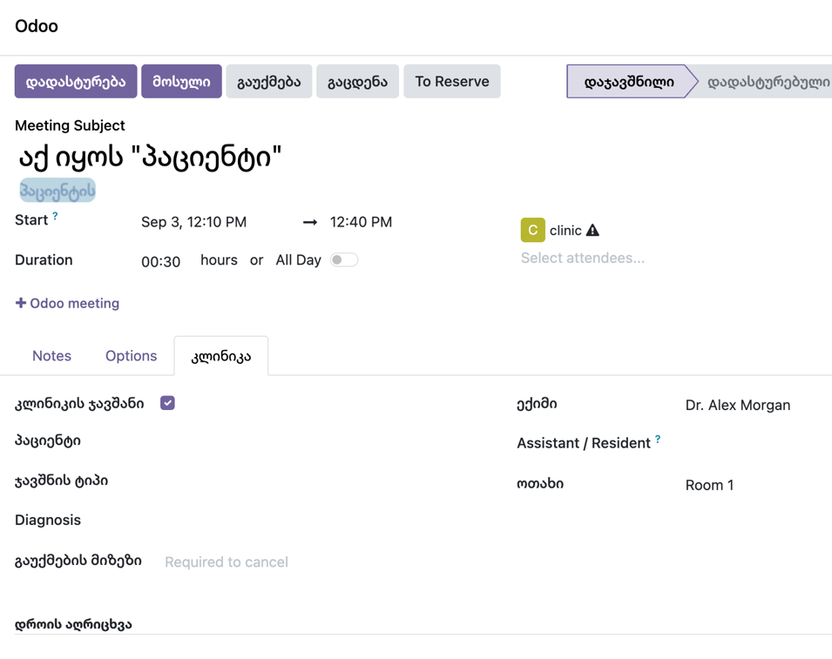
სცენარი 2. თუ კონკრეტულ ექიმს ითხოვს პაციენტი:

ჯავშანი იწყება უშუალოდ ექიმის კალენდრიდან და
დრო, ექიმი/ოთახი/მიმართულება - ავტომატურად ივსება.

ჯავშნის სტატუსები (სხვადასხვა ფერებით)
- დაგეგმილი
- დადასტურებული
- მოსული
- მიმდინარე
- დასრულებული
- არ გამოცხადდა
- გაუქმებული
- გადატანილი
ყველა სტატუსს ჰქონდეს სხვადასხვა ფერი
გაუქმებისას მიზეზი იწერებოდეს იმავე ღილაკზე („გაუქმება“), დამატებით გვერდზე გადასვლის გარეშე.
მთავარ კალენდარზე და ექიმის კალენდარზეც ჯავშანში გვიჩანდეს: სახელი, გვარი, პირადი ნომერი, პროცედურაც და კომენტარიც (note) (თუ დაჯავშნისას გაკეთდა კომენტარი)
დაჯავშნის შემდეგ ავტომატურად გაეგზავნოს პაციენტს სმს. და წინა დღით შეხსენების სმს.
Back ღილაკი ან ისარი გვჭირდება ყველგან - უკან დაბრუნებისთვის
ცალკე გვინდა რეფერალებიც
პაციენტი
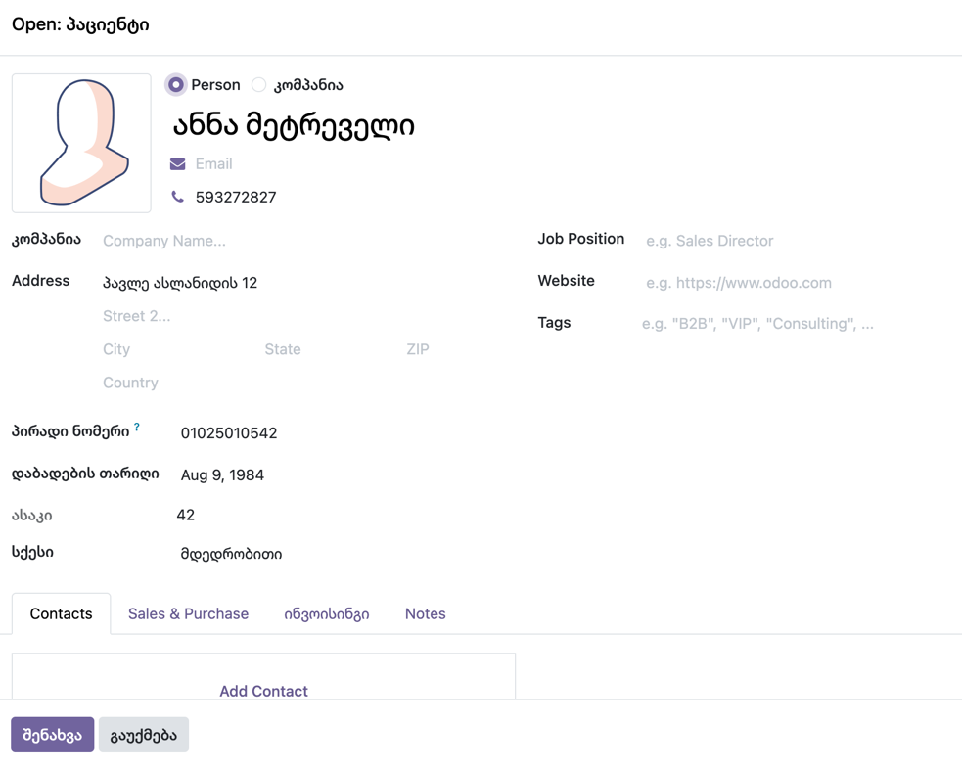

წითლად გადახაზულები არ გვჭირდება
ყვითელი ფერით მონიშნულზე - კომპანიის ნაცვლად იყოს „სამუშაო ადგილი“
ექიმის ექაუნთიდან კონკრეტულ პაციენტზე გვიჩანდეს „რეალიზაციაც“ მხოლოდ შეეძლოს სარეალიზაციო პროდუქციის არჩევა, რაოდენობის მონიშვნა და დავალება ჩავარდეს ადმინთან, რომელიც დაადასტურებს ანგარიშსწორებაში ავტომატურად ჩაჯდება და გადაახდევინებს ან უარყოფს და მიუთითებს კომენტარს , რომელსაც ექიმიც დაინახავს.

ავტომატიზაციები
- ჯავშნის შექმნის შემდეგ პაციენტს ავტომატურად ეგზავნება SMS/შეტყობინება.
- არასრულწლოვანი პაციენტის შემთხვევაში ავტომატურად ჩნდება მშობლის/მეურვის მონაცემები.
- ოჯახის წევრები ერთმანეთთან დაკავშირებული პროფილებით იმართება.
- მთავარ და ექიმის კალენდარში ჩანს პაციენტის სახელი, პროცედურა და კომენტარი (თუ არსებობს).
- ყველა ფორმაზე იყოს Back და Save მოქმედებები.
ექიმის ექაუნთიდან
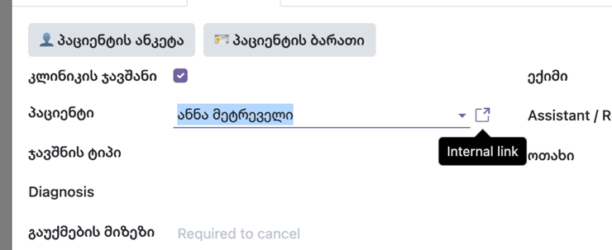
არ იხსნება

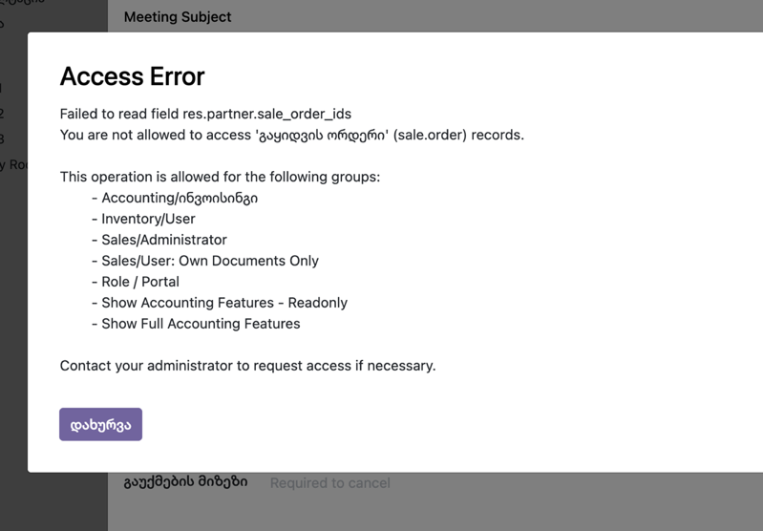

ექიმთანაც უნდა ჩანდეს რომ შეავსოს ისტორია

რაც ჩანს პაციენტზე „სალომე ტეფნაძე“ ეს ველები უნდა ჩანდეს ყველასთან

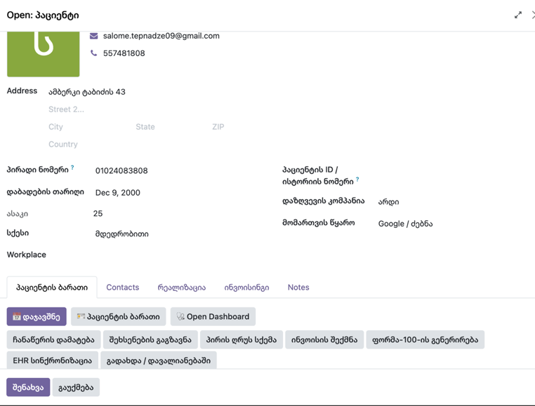
კონტაქტში - შეგვეძლოს სხვა პაციენტის დამატება - ოჯახის წევრის

